Тема: Українські традиції. Витинанка «Казкова хатинка»
Мета : Дати загальне уявлення про техніку «витинанка»;вчити планувати послідовність виконання трудових операцій; формувати вміння роботи з папером.
Розвивати вміння створювати найпростіші витинанки, просторову уяву, мислення, фантазію; розвивати пізнавальний інтерес, образне мислення, творчість, фантазію.
Виховувати акуратність, посидючість, точність під час виконання виробів шляхом складання.
Розвивати особистість дитини засобами предметно-перетворювальної діяльності, формувати ключові та предметні проектно-технологічні компетентності.
Очікувані результати навчання здобувачів освіти:
працює з ручними інструментами та пристосуваннями, дотримуючись безпечних прийомів праці та норм санітарії;
виготовляє поетапно корисний й естетичний виріб за визначеною послідовністю самостійно або з допомогою дорослих;
розмічає деталі на матеріалі за допомогою шаблонів або трафаретів та вирізує їх;
розміщує деталі виробу на площині;
застосовує нероз’ємні з’єднання (склеювання, причіплювання )
оздоблює деталі виробу із використанням традиційних та сучасних технологій;
раціонально використовує матеріали (папір, картон)
Хід уроку
І. Організація класу.

- Станьте, діти, всі рівненько.

Привітайтеся до гостей.

Діти: «Добрий день!»

- Любі, я вас всіх вітаю,

Творчості від вас чекаю.
- Прошу сідайте. Пропоную усім працювати за таким девізом: Видумуй, пробуй, твори! Фантазуй, себе прояви!
— Діти, подивіться чи все у вас на робочих місцях , чи все в порядку?
Чи готові ви до роботи ?
ІІ. Актуалізація знань учнів. Емоційне налаштування.
1. Вправа «Відгадай загатку»
Не ходжу я, а стрибаю,
Бо нерівні ноги маю.
Через поле навмання
Перегнав би я коня.
Я страшенний боягуз,
Всіх на світі я боюсь.
ІІІ. Повідомлення теми і завдань уроку
1.Послухай казку « Зайчикова хатинка»
-Для того щоб дізнатися , що ми будемо робити сьогодні з вами, давайте перглянемо відео.
-Про кого розповідається в казці?
-Чого вчить казка?
-Чого вчить казка?
-Чи здогадалися ви ,що ми будемо з вами робити.
-Сьогодні діти, ми з вами змайструємо хатинку для зайчика.
V. Робота над новим матеріалом
1. Розповідь вчителя
-Сьогодні ми зробимо зайчикову хатинку задопомоги витинанки.
-Витинанка – орнаментальні прикраси житла, вирізані ножницями з білого або кольорового паперу.
-У давнину такі вироби використовували для оздоблення стін, вікон, полиць, груб, печей. Як правило, традиційна витинанка є сюжетною. За нею можна було прочитати, що відбувається в селі, хто народився, де весілля, які були свята.
2. Руханка
3. Демонстрація та аналіз зразка
— А тепер подивіться на хатинку , яку сьогодні на уроці зробите ви.
— Розгляньте виріб, як називається виріб?
— Визначте матеріали та інструменти , які вам знадобляться для виготовлення аплікації (кольоровий папір, ножиці, клей, простий олівець,шаблон)
— Що може бути небезпечним?
4. Повторення правил техніки безпеки
Пригадайте правила безпечної роботи з клеєм та ножицями:
1. Не допускати попадання клею в очі.
2. Передавати клей тільки в закритому вигляді.
3. Не тримати ножиці лезом до гори, передавати лише в закритому вигляді кільцями вперед.
4. Класти ножиці на стіл так, щоб вони не виступали за край столу, та не залишай їх розкритими.
5. Після закінчення роботи клей закрити і прибрати в безпечне місце.
5. Практична робота учнів.
-Під час виконання практичної роботи звучить «Зимова хуртовина»

1.Підготувати інвентар.
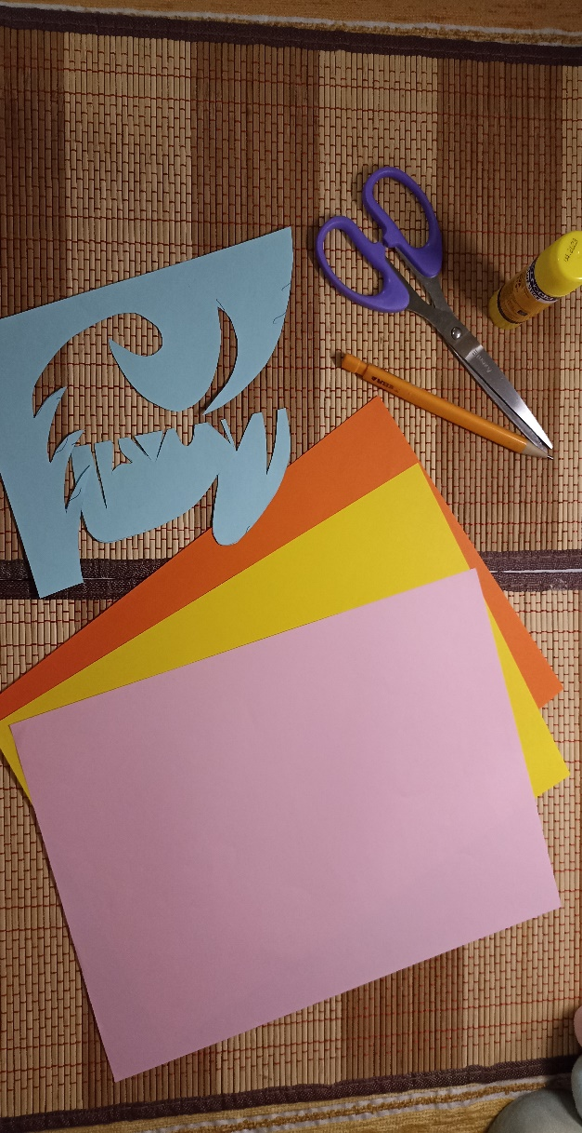
2.Взяти папір такого кольору яким мають бути дерева, шаблон, ножиці, простий олівець.
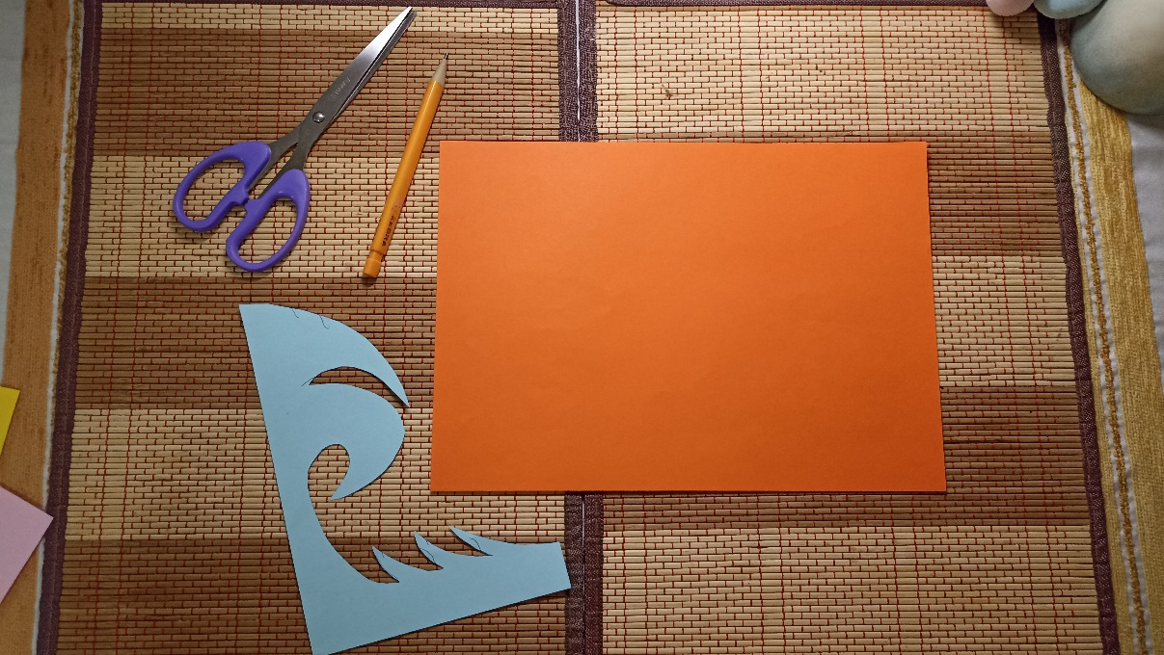
3.Скласти аркуш навпіл.
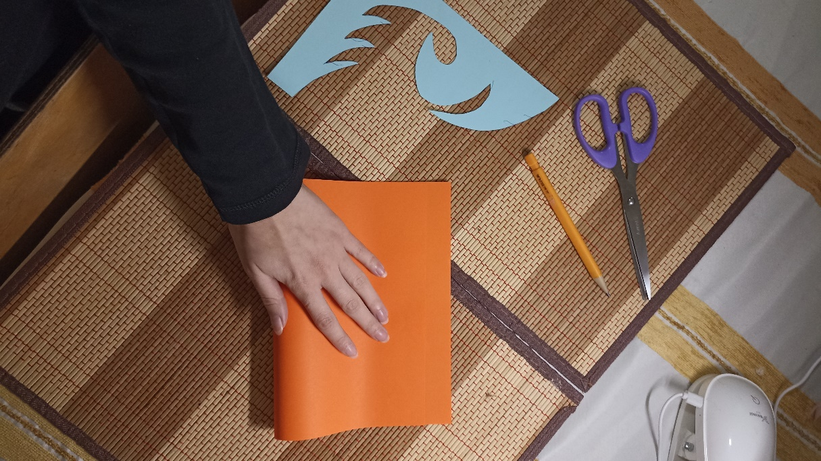
4.До вільного краю прикласти шаблон.
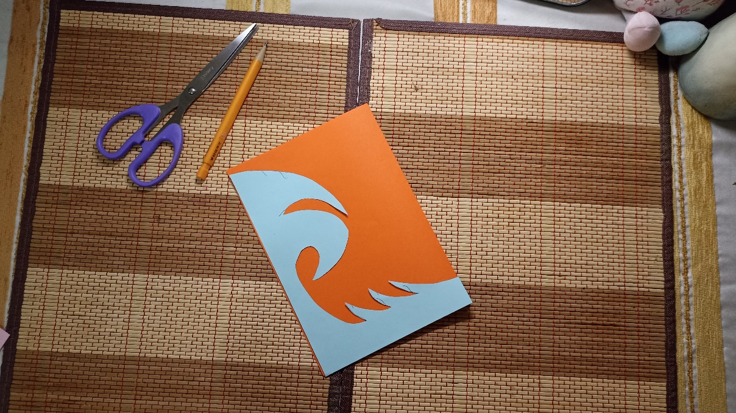
5. Обвести шаблон по контуру.
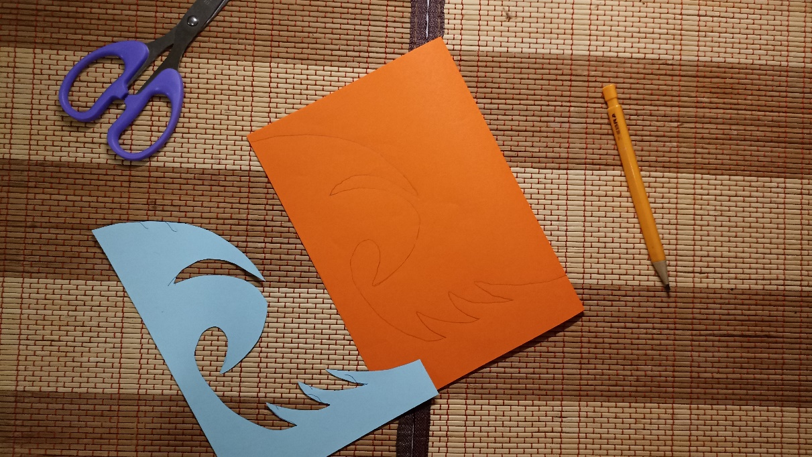
6.Вирізати дерева, по лініям, тримаючи аркуш зігнутим.
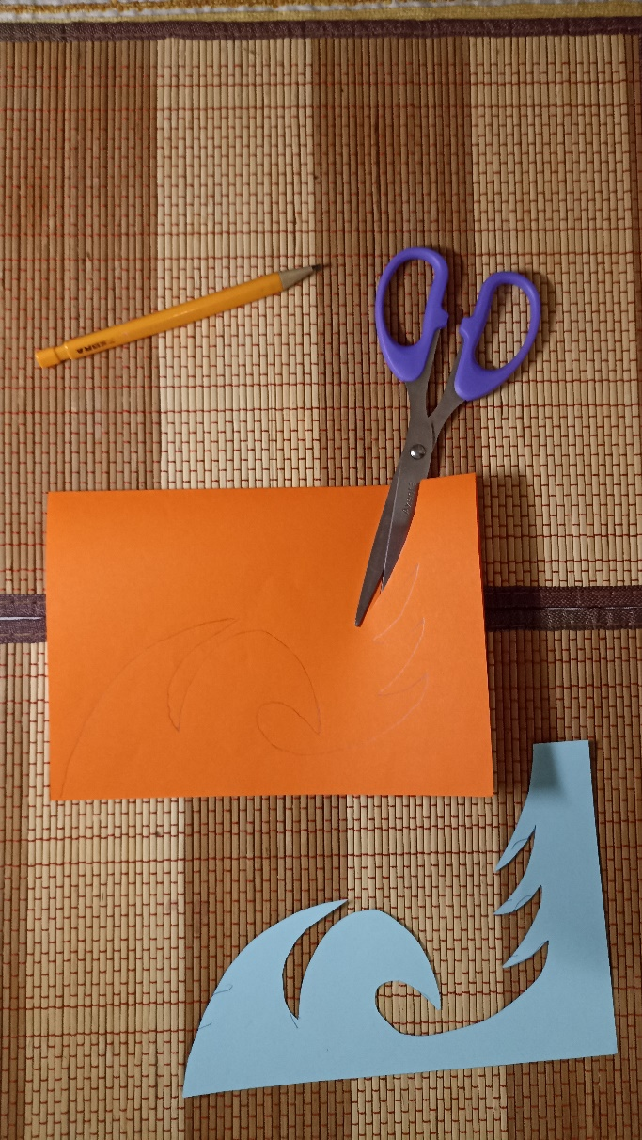
7.Прибрати все зайве з парти , залишити лише вирізану деталь.
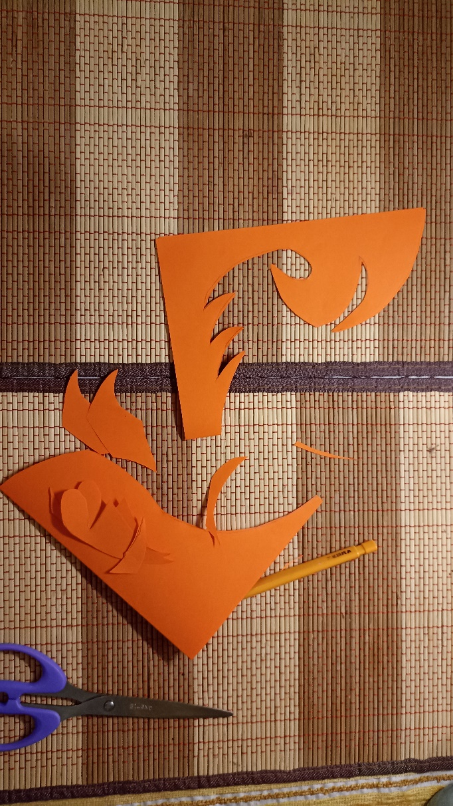
8.Взяти аркуш – фон, сухий клей, вирізану деталь.
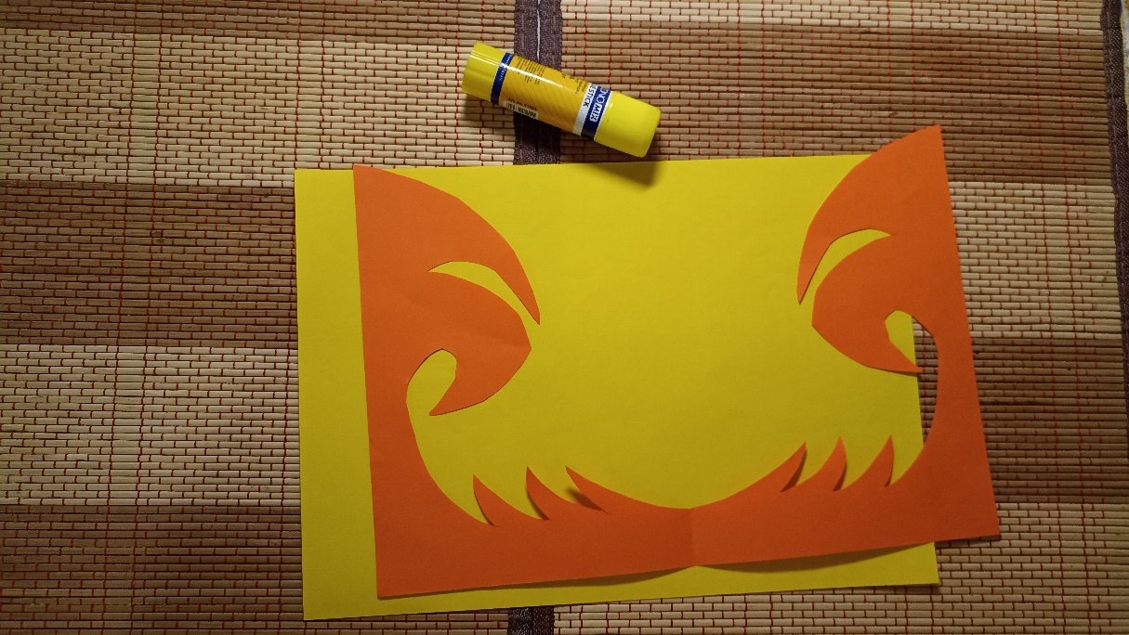
9.Приклеїти вирізану деталь до фону.
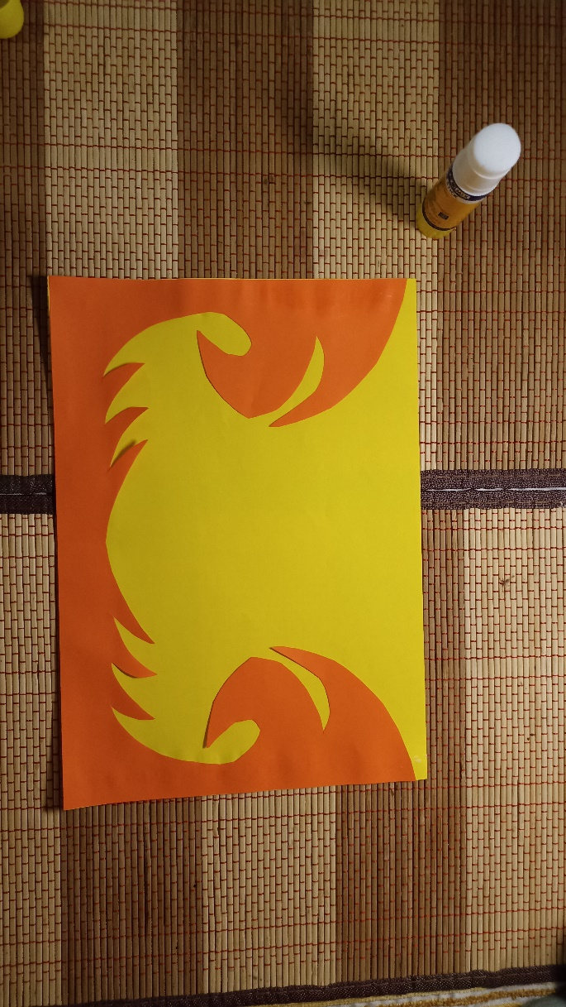
10.Взяти лист паперу колір відповідає кольру хатинки, шаблон, ножиці, простий олівець.
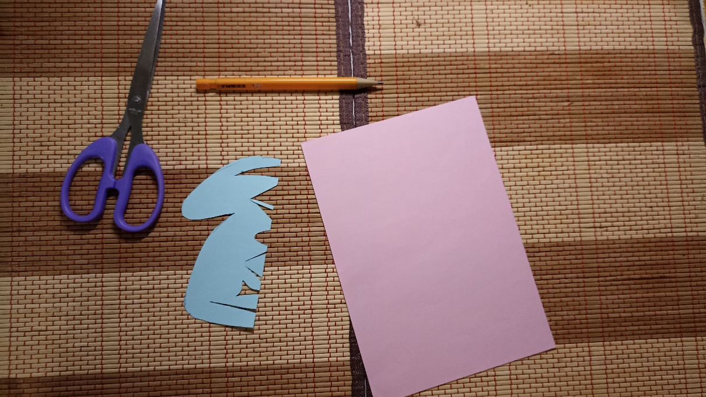
11. Скласти лист навпіл.
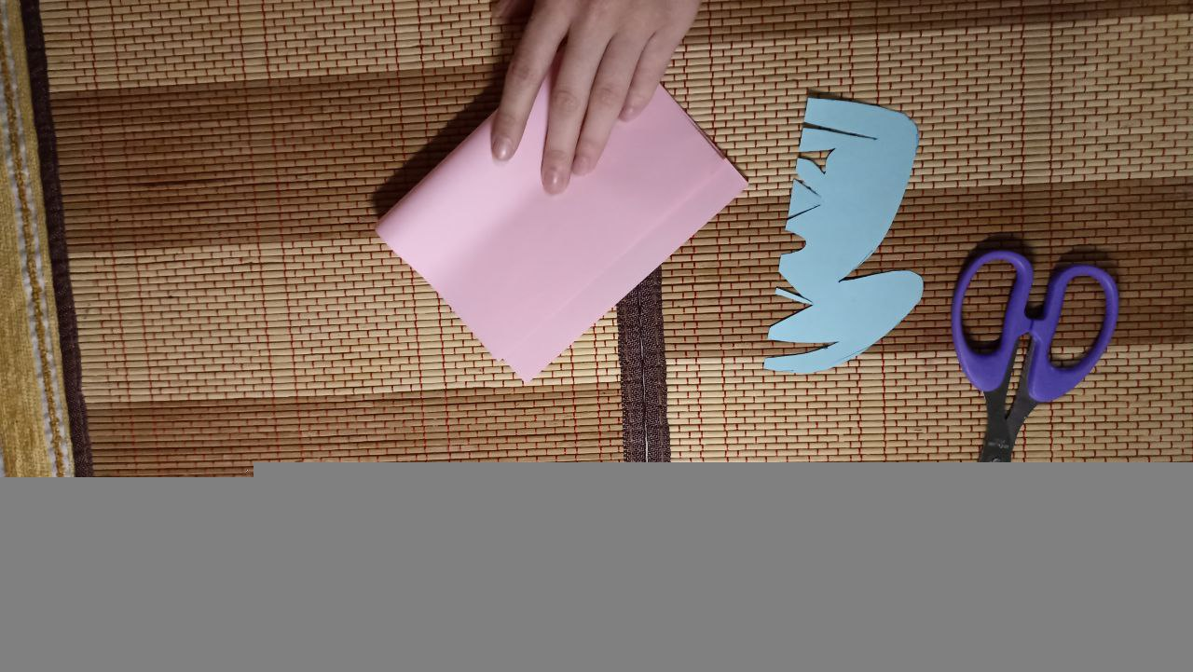
12.Прикласти шаблон на згині листка.
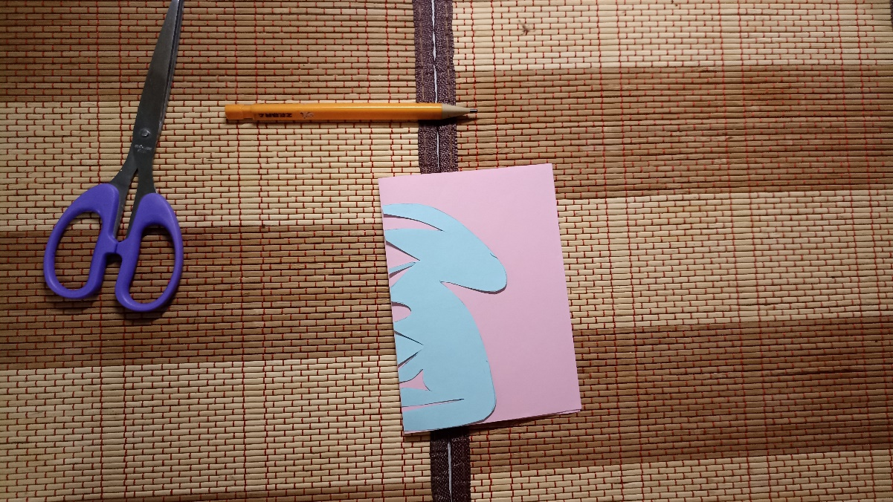
13.Обвести шаблон простим олівцем.
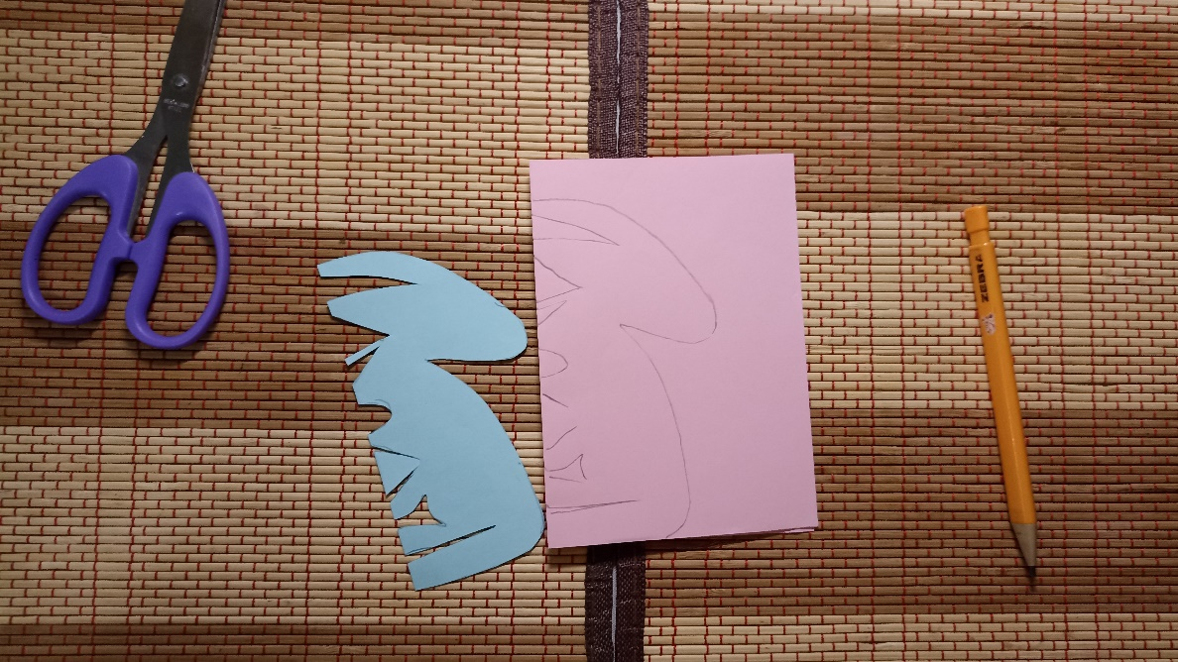
14.Вирізати деталь по лініям.
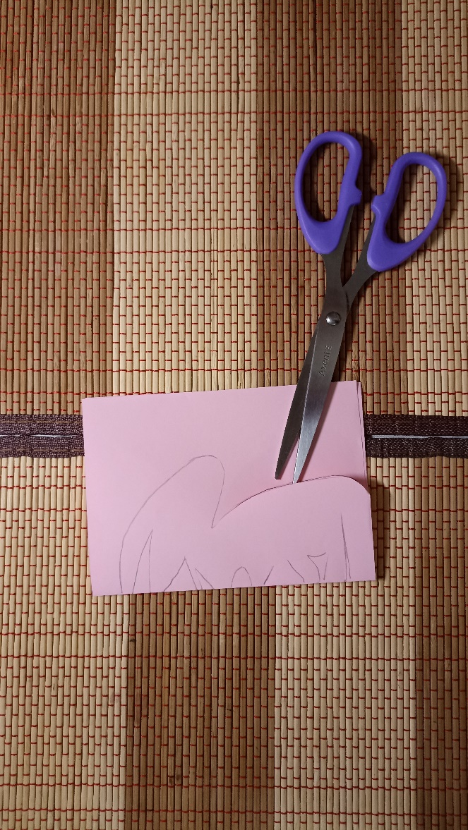
15.Прибрати все зайве з робочого місця, залишити вирізану деталь хатинки.
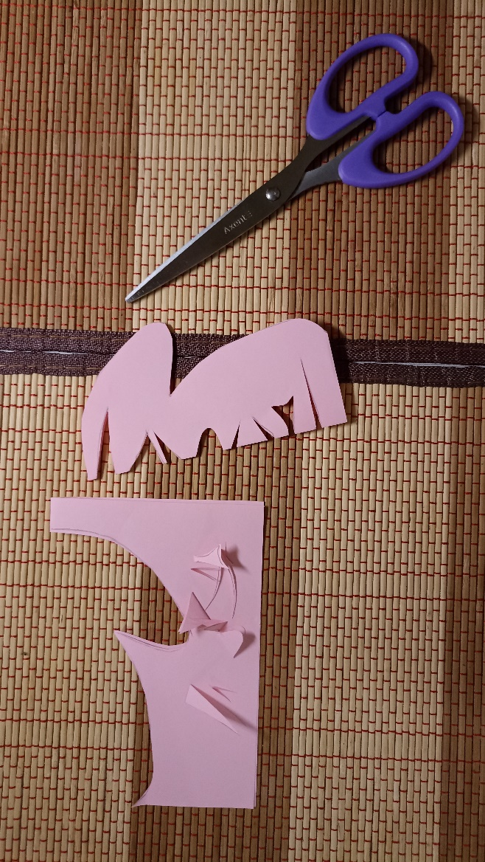
16.Взяти фон , клей олівець , вирізану деталь .
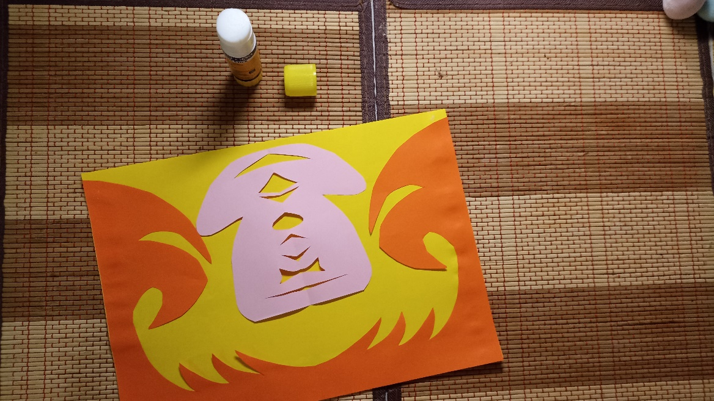
17.Приклеїти вирізану деталь до фону.
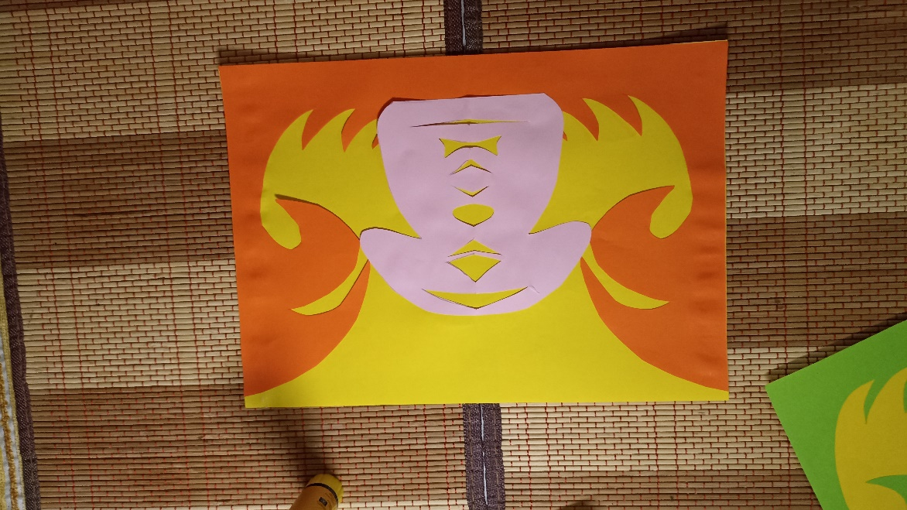

18.Підготувати виставку робіт.
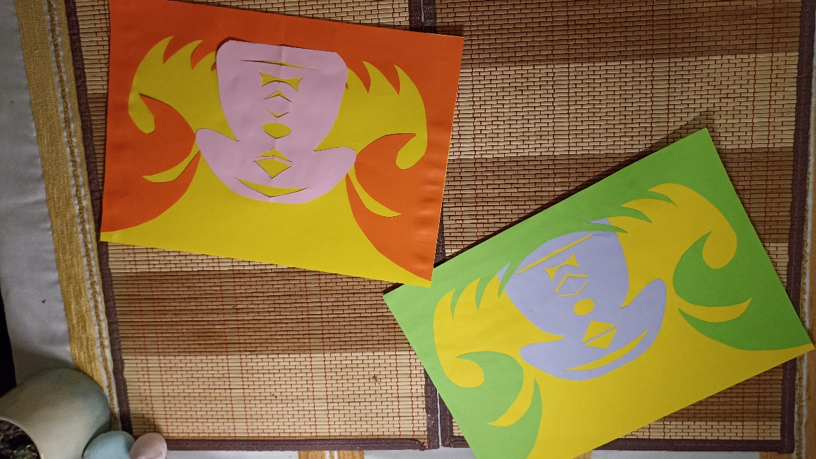

VІ. Підсумок уроку. Рефлексія
1.Демонстрація виробів
-Зараз разом оформимо нашу дошку творчості вашими витинанками.
-Діти давайте проаналізуємо ваші роботи.
-Яка робота найбільше вам сподобалась?
-Комусь вдалося краще, комусь гірше .Але запам’ятайте кожен з вас великий молодець!
2. Рефлексія
- Сьогодні я дізнався …
- На уроці я навчився …
- Мені було важко …
- Мені було незрозуміло …
- Тепер я знаю, що …
- Мене здивувало …

